所有的按钮 包括banner的按钮那些全部都是有交互样式的哦 就是都是有点击效果的，并且点击效果我都专门做了一个样式单独截图给你了的哇，就在打包文件里都有的哈，就是按钮交互样式我就不写在修改文本里了，因为每一个按钮都要有哈

例：

所有鼠标点击或移动交互的样式全部为淡入淡出效果。

一、权威资料页面修改

1. 页面和设计图不符，无图片和交互

2. 红色框中蓝色交互为淡入淡出样式。且鼠标移开不会有蓝色呈现。

设计图

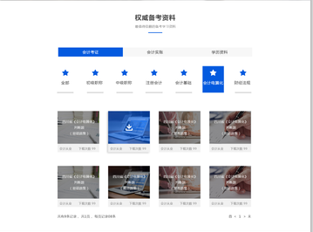

前端页面

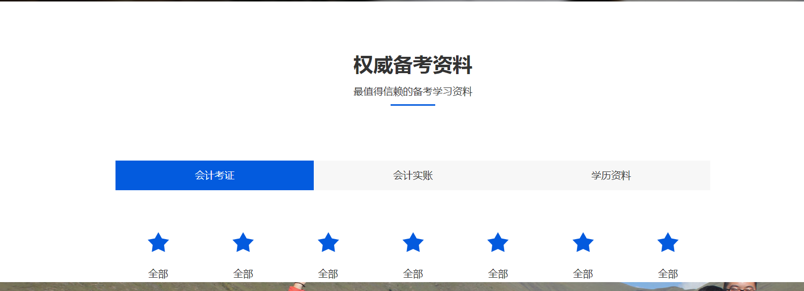

二、人物介绍页面修改

设计图

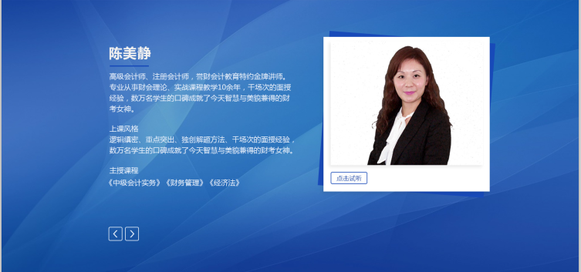

前端页面

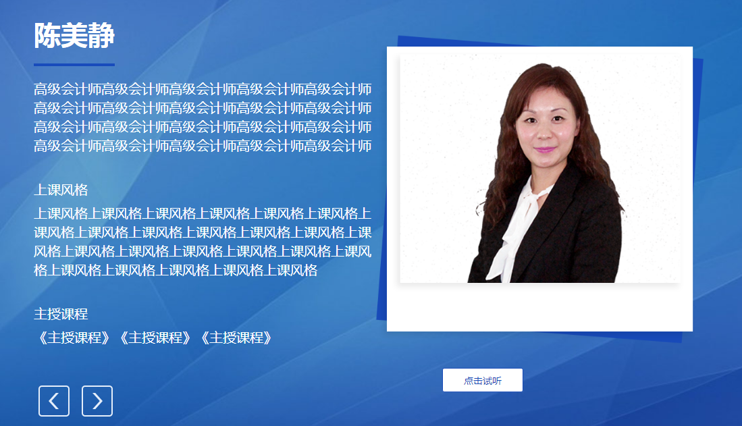

对照看就看出问题了哈。

三、在线教育页面修改

1.只有智能题库这一个选项是有下拉菜单的，其余的都没有下拉选项，我在qq中说明了这一项的

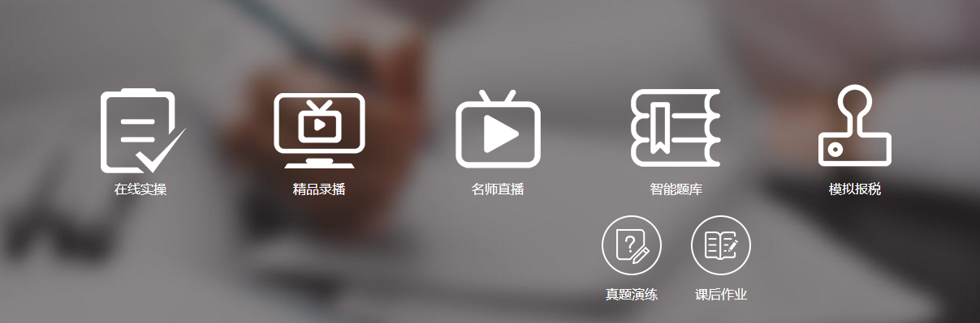

只有我框的这个是有下面两个选项的，其余都没有，并且下面两个选项也有蓝色的交互样式，与上面的一致。

四、新闻资讯页面修改

1.此处鼠标移过选项，蓝色线消失，

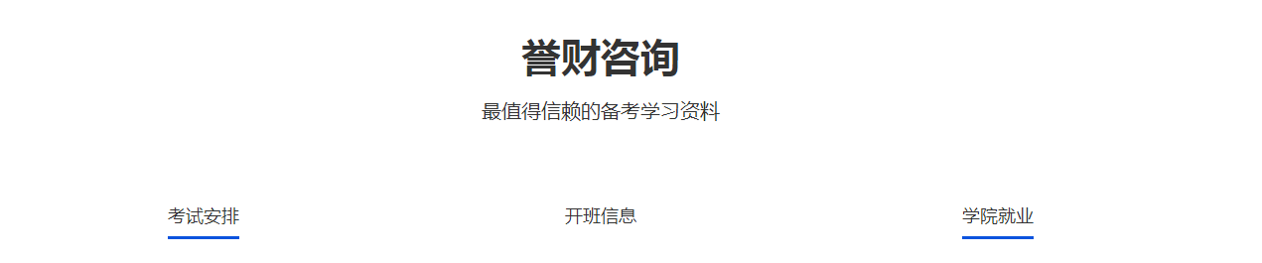

1. 此处白色框可以再拉长一些，不和文字抵拢，可以和下面灰色线对齐

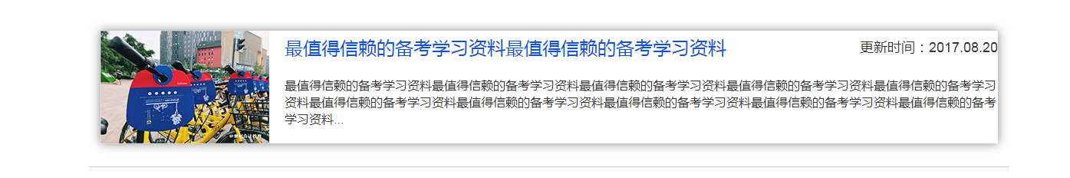

1. 此处文字应该为蓝色，设计图中有显示，你可以看看。

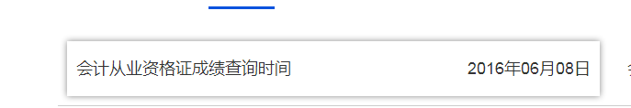

1. 此处鼠标移过选项，蓝色线消失，

五、中级会计师页面修改

1.我用红色框表示的地方间距太大了，你可以对比设计图来看间距啊，没那么大哈。

2.下图点击报名的按钮都是有交互的，交互样式我都单独做了范例给你的，全在打包文件里，你可以对照看看，这按钮是有点击样式的。

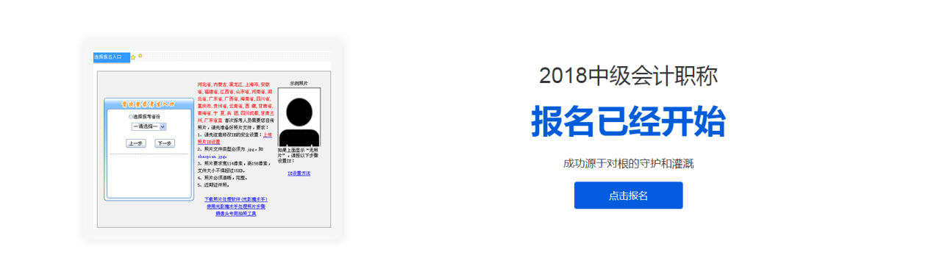

3.此处红框的地方，左右按钮都是有照片滑动的效果的，就是按一下照片滑动一张，和百度图片浏览效果一样的。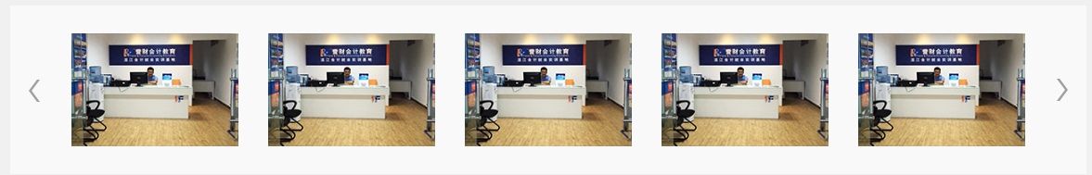

六、工业实账页面修改

1.数字编号的图片是否可以更换为相应数字，我已把所有数字切图好了给你的哈，

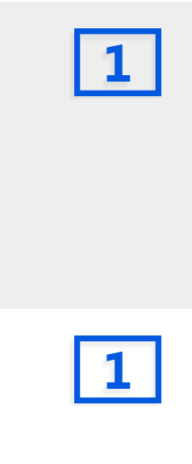

七、学历课程页面修改

1.图中下方小字的颜色没对，与上面大字的颜色都一样了，没对的。。下方小字颜色你看我给你写的文本中，有清楚写到字体grb（94，94，94）颜色，可对照进行修改。

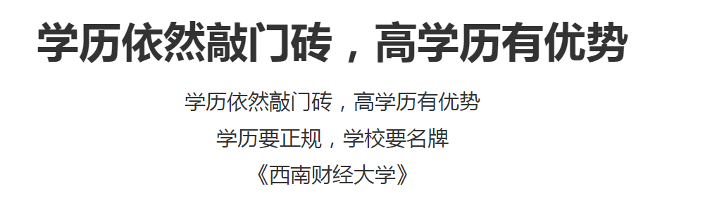

2.此处我把设计图和前端写的页面都拿出来对比可以看到，内容行数少了哈，最后一行查看课程都是有点击效果的。而且所有都是“查看课程”按钮的样式。并且按钮间距和大小均有问题。

设计图

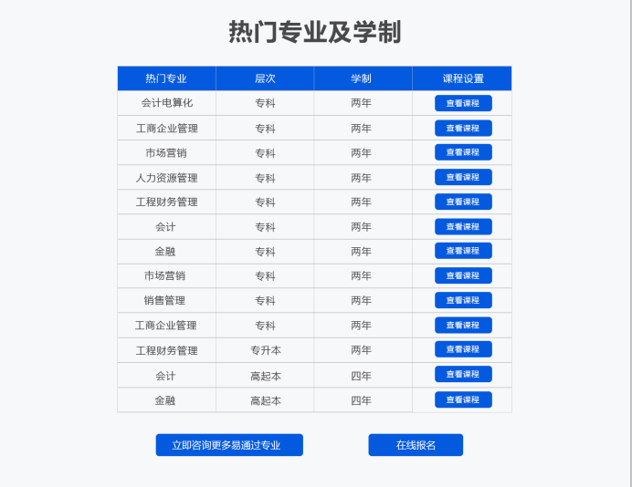

前端页面

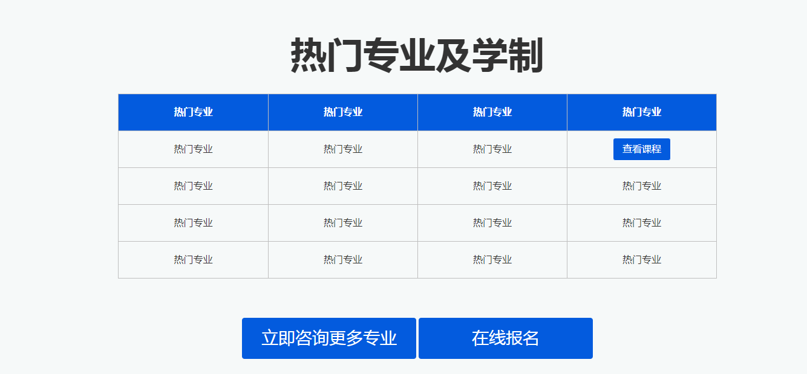

3.图中下方红色框中的副标题颜色没对，与上面大字的颜色都一样了，没对的。下方小字颜色你看我给你写的文本中，有清楚写到字体grb（94，94，94）颜色，可对照进行修改。

4.正文中蓝色标题字与正文字间距有问题。详见下图红色框。

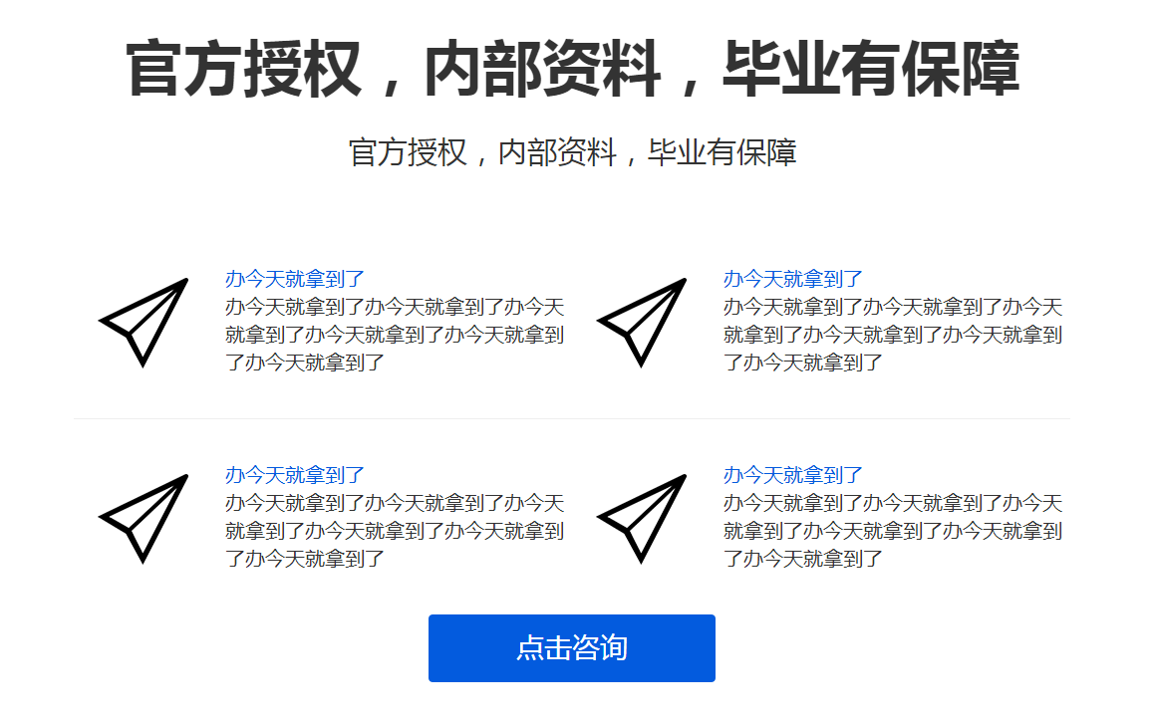

5.“点击咨询”按钮间距有问题，参照设计图间距进行调整。

7.此处图标和文字均有鼠标滑过的交互样式，并且文字是有交互的时候才会变蓝，我把设计图也放上来你可以对照看看。

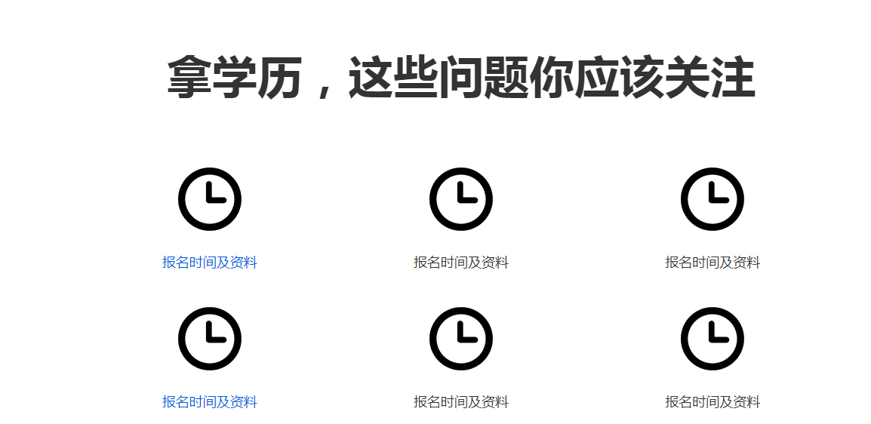 前端页面

设计图

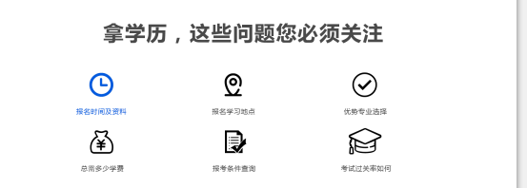

8. 图中下方红色框中的副标题颜色没对，与上面大字的颜色都一样了，没对的。下方小字颜色你看我给你写的文本中，有清楚写到字体grb（94，94，94）颜色，可对照进行修改。

9.图中下方红框标的蓝色块区域太长了，尺寸有问题，蓝色背景的样式我是切图给你了的，你吧图直接写上去就好，我把设计图放上来你可以对比就看得出来。

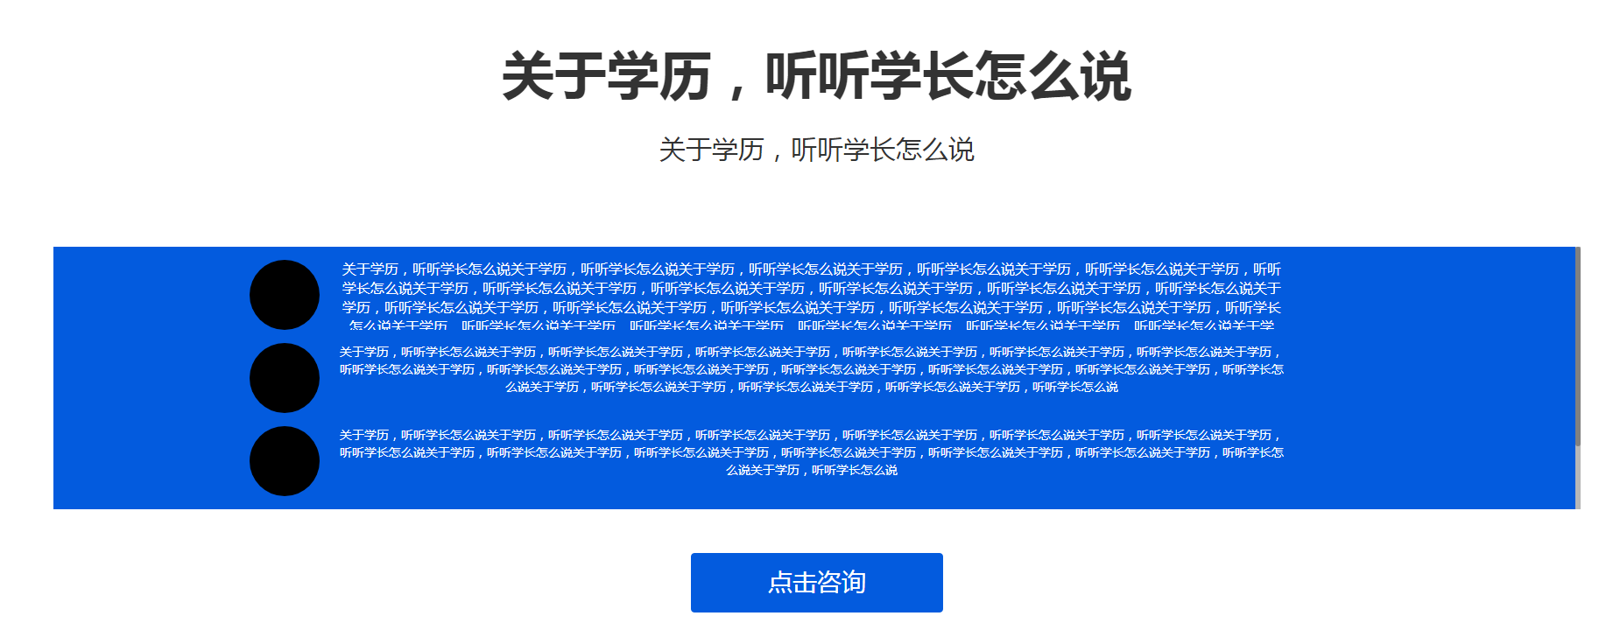

设计图

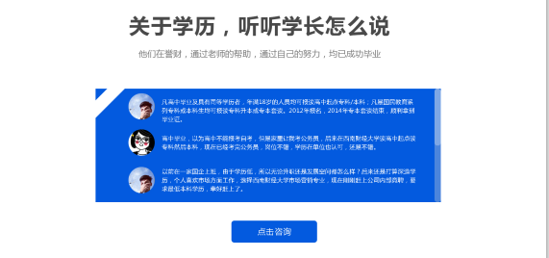

10.对比设计图可看出问题，间距有问题，背景图不一致，白色框大小不一致。

前端图



设计图



八、初级会计师页面修改

1.该页面缺少按钮，红色区域。并且按钮有交互样式。你可以看看设计图。



2.此处红框的地方，左右按钮都是有照片滑动的效果的，就是按一下照片滑动一张，和百度图片浏览效果一样的。

九、商贸实账页面修改

1.红框标注的地方是不是多了一条蓝色块？？所有板块都多了这条蓝色块。

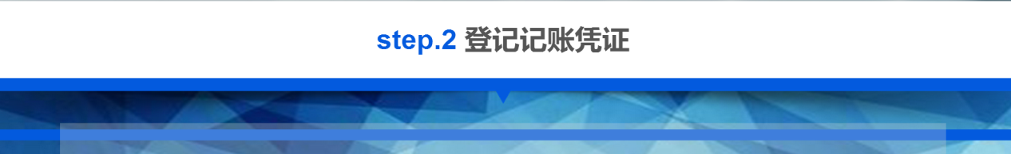

2.图片定位歪了

